

**课程实验报告**

|  |  |
| --- | --- |
| 课程名称 | 自动规划 |
| 实验名称 | 【自定实验6】数值-时间规划：改造车辆搬运问题为数值和时间规划并实现 |

|  |  |
| --- | --- |
| 学 号： | 58122307 |
| 姓 名： | 何锦诚 |
| 学 院： | 人工智能学院 |
| 专 业： | 人工智能 |
| 指导教师： | 张志政 |
| 实验日期： | 2024-2025秋季学期 |

1. 规划问题定义
2. 流的描述：
   1. 车辆（car）：需要被搬运的对象
   2. 车道（lane）：车辆可以移动的通道
   3. 空间（space）：车道上的具体位置
   4. 时间（time）：每个动作执行所需的时间
3. 动作描述：
   1. 向右移动（move-right）：
      1. 参数：车辆、车道、起始位置、目标位置
      2. 前提条件：车辆在起始位置，目标位置为空，目标位置在起始位置右边
      3. 效果：车辆移动到目标位置，原位置变为空
   2. 向左移动（move-left）：
      1. 参数：车辆、车道、起始位置、目标位置
      2. 前提条件：车辆在起始位置，目标位置为空，目标位置在起始位置左边
      3. 效果：车辆移动到目标位置，原位置变为空
   3. 换道移动（move-to-other-lane）：
      1. 参数：车辆、原车道、目标车道、原位置、目标位置
      2. 前提条件：车辆在原车道原位置，目标位置为空，原车道和目标车道不同
      3. 效果：车辆移动到目标车道的目标位置，原位置变为空
4. 初始环境：
   1. 两条车道（lane1, lane2）
   2. 三个空间位置（space1, space2, space3）
   3. 五辆车（car1-car5）的初始位置分布
   4. 每辆车有不同的移动时间
5. 目标环境：
   1. 车辆重新排列到指定位置
   2. 最小化总执行时间
6. 规划生成机制（规划算法）介绍：使用 FF 规划器（Fast Forward）进行规划，该规划器支持：
   1. STRIPS 规划
   2. 类型系统
   3. 数值规划（尝试实现）
7. 规划程序设计与实现
8. 介绍
   1. 编程语言：PDDL（Planning Domain Definition Language）
   2. 运行环境：FF 规划器
9. 运行情况说明

尝试1：使用数值函数跟踪时间

我们首先尝试使用 :numeric-fluents 和数值函数来实现时间规划。

domain.pddl:

(define (domain parking-rearrangement)

(:requirements :strips :typing :fluents :numeric-fluents)

(:types

lane space car

)

(:predicates

(at ?c - car ?l - lane ?s - space) ; 车辆c在车道l的s位置

(empty ?l - lane ?s - space) ; 车道l的s位置是空的

(right-of ?s1 ?s2 - space) ; s1在s2的右边

)

(:functions

(total-time) ; 总时间

(move-time ?c - car) ; 每辆车的移动时间

)

(:action move-right

:parameters (?c - car ?l - lane ?s1 ?s2 - space)

:precondition (and

(at ?c ?l ?s1)

(empty ?l ?s2)

(right-of ?s2 ?s1)

)

:effect (and

(not (at ?c ?l ?s1))

(not (empty ?l ?s2))

(at ?c ?l ?s2)

(empty ?l ?s1)

(assign (total-time) (+ (total-time) (move-time ?c)))

)

)

; ... 其他动作类似

)

problem.pddl:

(define (problem parking-rearrangement-problem)

(:domain parking-rearrangement)

(:objects

lane1 lane2 - lane

space1 space2 space3 - space

car1 car2 car3 car4 car5 - car

)

(:init

; 定义空间关系

(right-of space2 space1)

(right-of space3 space2)

; 初始状态

(at car1 lane1 space1)

(at car2 lane1 space2)

(at car3 lane1 space3)

(at car4 lane2 space1)

(at car5 lane2 space2)

(empty lane2 space3)

; 时间相关初始值

(= (total-time) 0)

(= (move-time car1) 2)

(= (move-time car2) 3)

(= (move-time car3) 2)

(= (move-time car4) 3)

(= (move-time car5) 2)

)

(:goal

(and

(at car3 lane1 space1)

(at car4 lane1 space2)

(at car5 lane1 space3)

(at car1 lane2 space1)

(at car2 lane2 space2)

(empty lane2 space3)

)

)

(:metric minimize (total-time))

)

结果：FF 规划器报错，不支持 :numeric-fluents。

尝试2：使用动作成本表示时间

我们尝试使用 :action-costs 和动作成本来表示时间。

domain.pddl:

(define (domain parking-rearrangement)

(:requirements :strips :typing :fluents :action-costs)

(:types

lane space car

)

(:predicates

(at ?c - car ?l - lane ?s - space) ; 车辆c在车道l的s位置

(empty ?l - lane ?s - space) ; 车道l的s位置是空的

(right-of ?s1 ?s2 - space) ; s1在s2的右边

)

(:functions

(move-time ?c - car) ; 每辆车的移动时间

)

(:action move-right

:parameters (?c - car ?l - lane ?s1 ?s2 - space)

:precondition (and

(at ?c ?l ?s1)

(empty ?l ?s2)

(right-of ?s2 ?s1)

)

:effect (and

(not (at ?c ?l ?s1))

(not (empty ?l ?s2))

(at ?c ?l ?s2)

(empty ?l ?s1)

)

:cost (move-time ?c)

)

; ... 其他动作类似

)

problem.pddl:

(define (problem parking-rearrangement-problem)

(:domain parking-rearrangement)

(:objects

lane1 lane2 - lane

space1 space2 space3 - space

car1 car2 car3 car4 car5 - car

)

(:init

; 定义空间关系

(right-of space2 space1)

(right-of space3 space2)

; 初始状态

(at car1 lane1 space1)

(at car2 lane1 space2)

(at car3 lane1 space3)

(at car4 lane2 space1)

(at car5 lane2 space2)

(empty lane2 space3)

; 时间相关初始值

(= (move-time car1) 2)

(= (move-time car2) 3)

(= (move-time car3) 2)

(= (move-time car4) 3)

(= (move-time car5) 2)

)

(:goal

(and

(at car3 lane1 space1)

(at car4 lane1 space2)

(at car5 lane1 space3)

(at car1 lane2 space1)

(at car2 lane2 space2)

(empty lane2 space3)

)

)

(:metric minimize (total-cost))

)

结果：FF 规划器报错，不支持 :action-costs。

尝试3：回退到基本 STRIPS 规划

由于前两次尝试都失败了，我们回退到基本的 STRIPS 规划。

domain.pddl:

(define (domain parking-rearrangement)

(:requirements :strips :typing)

(:types

lane space car

)

(:predicates

(at ?c - car ?l - lane ?s - space) ; 车辆c在车道l的s位置

(empty ?l - lane ?s - space) ; 车道l的s位置是空的

(right-of ?s1 ?s2 - space) ; s1在s2的右边

)

(:action move-right

:parameters (?c - car ?l - lane ?s1 ?s2 - space)

:precondition (and

(at ?c ?l ?s1)

(empty ?l ?s2)

(right-of ?s2 ?s1)

)

:effect (and

(not (at ?c ?l ?s1))

(not (empty ?l ?s2))

(at ?c ?l ?s2)

(empty ?l ?s1)

)

)

; ... 其他动作类似

)

problem.pddl:

(define (problem parking-rearrangement-problem)

(:domain parking-rearrangement)

(:objects

lane1 lane2 - lane

space1 space2 space3 - space

car1 car2 car3 car4 car5 - car

)

(:init

; 定义空间关系

(right-of space2 space1)

(right-of space3 space2)

; 初始状态

(at car1 lane1 space1)

(at car2 lane1 space2)

(at car3 lane1 space3)

(at car4 lane2 space1)

(at car5 lane2 space2)

(empty lane2 space3)

)

(:goal

(and

(at car3 lane1 space1)

(at car4 lane1 space2)

(at car5 lane1 space3)

(at car1 lane2 space1)

(at car2 lane2 space2)

(empty lane2 space3)

)

)

)

结果：基本版本可以运行，但无法实现时间规划功能。

规划器运行结果

在尝试3中，我们使用基本的 STRIPS 规划成功运行了规划器。以下是运行结果：

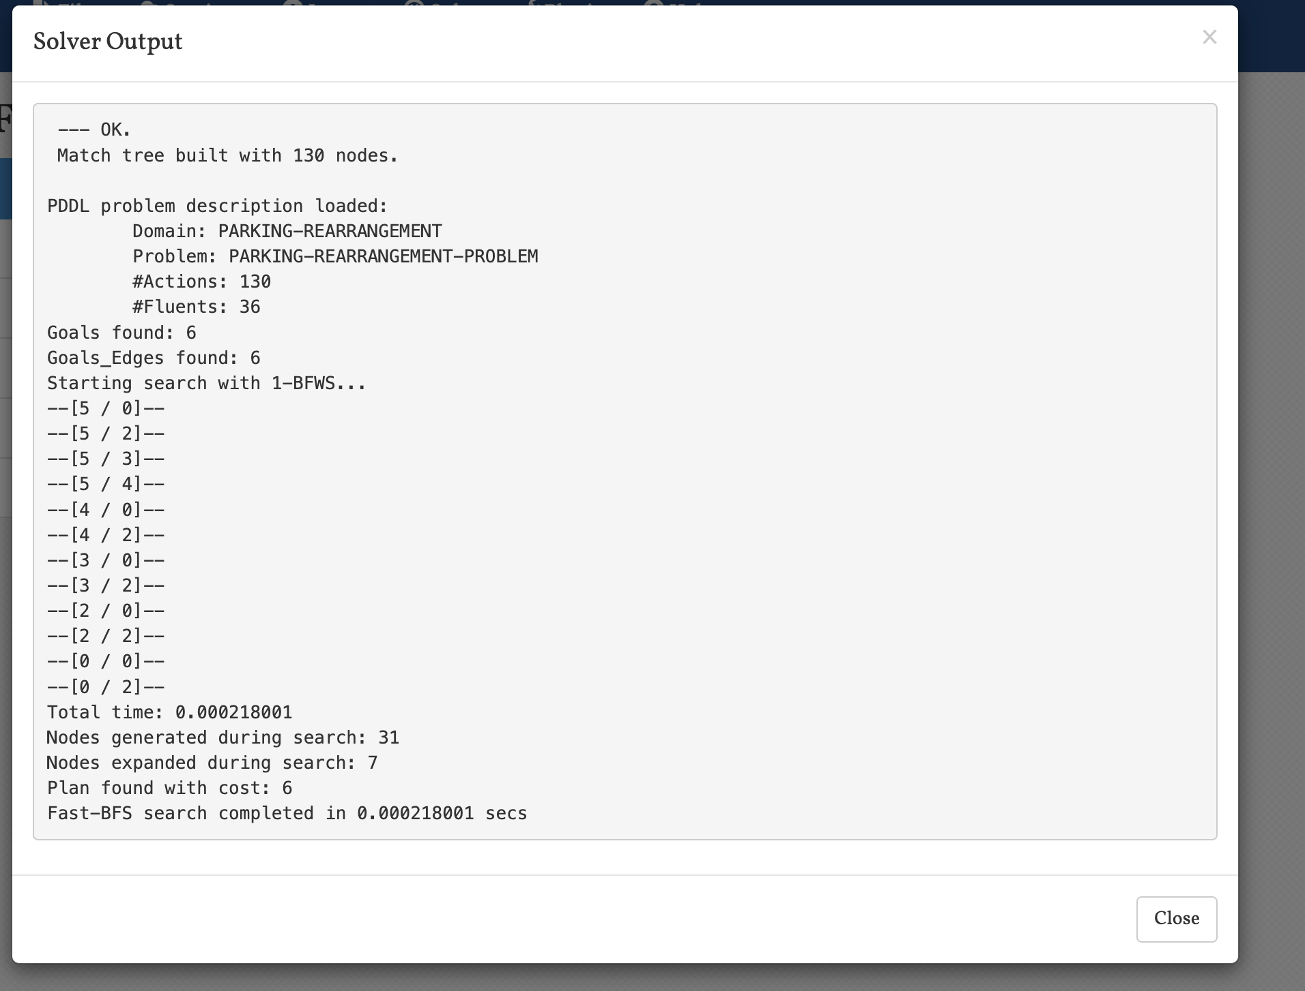

图1：规划器输出结果，显示规划器成功找到了解决方案

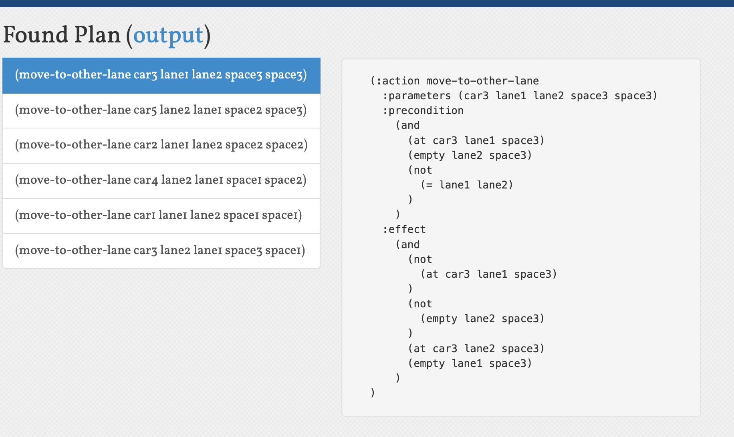

图2：规划器找到的具体规划序列，展示了如何通过一系列移动操作达到目标状态

1. 从运行结果可以看出：
   1. 规划器成功找到了解决方案
   2. 规划序列包含了多个移动操作
   3. 虽然我们无法直接优化时间，但规划器找到了动作数量较少的解决方案
2. 分析
3. 通用性说明（从算法和规划语言两方面说明）：
   1. 算法方面：
      1. 支持基本的 STRIPS 规划
      2. 尝试支持数值规划（时间优化）
      3. 可扩展性：可以添加新的动作类型和约束
   2. 规划语言方面：
      1. 使用标准的 PDDL 语法
      2. 支持类型系统
      3. 尝试使用数值函数和动作成本
4. 完备性说明：
   1. 基本版本（无时间规划）是完备的
   2. 时间规划版本由于规划器限制，未能完全实现
5. 计算复杂度说明：
   1. 状态空间：与车辆数量、车道数量和空间位置数量相关
   2. 动作数量：每个车辆在每个位置都有多个可能的移动选项
   3. 时间规划增加了状态空间的复杂度
6. 正确性说明：
   1. 基本版本：动作定义正确，能够找到有效解
   2. 时间规划版本：由于规划器限制，未能完全验证
7. 最优性：
   1. 基本版本：规划器会尝试找到动作数量最少的解
   2. 时间规划版本：未能实现时间最优
8. 不足说明：
   1. 规划器限制：
      1. FF 规划器不支持 :numeric-fluents 和 :action-costs
      2. 无法直接实现时间规划功能
   2. 实现尝试：
      1. 尝试1：使用 :numeric-fluents 和数值函数跟踪时间
      2. 尝试2：使用 :action-costs 和动作成本表示时间
      3. 尝试3：回退到基本 STRIPS 规划
   3. 改进方向：
      1. 使用支持数值规划的规划器（如 LAMA）
      2. 考虑使用其他方式表示时间约束
      3. 探索更复杂的优化目标